ВССТ
Отчёт по Лабораторной работе № 7.
Логическая сегментация сети с помощью VLAN IEEE 802.1Q
Власов Дмитрий ПИНб-21

Ход работы
- Подключили ПК 1–ПК 4 к коммутаторам SW 1 и SW 2
- Настроили статический IP-адрес на сетевых адаптерах ПК 1–ПК 4.
- Проверили соединение между всеми ПК с помощью команды ping.
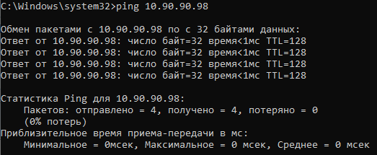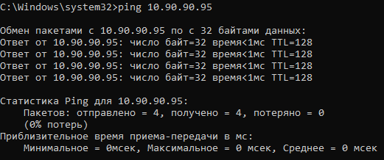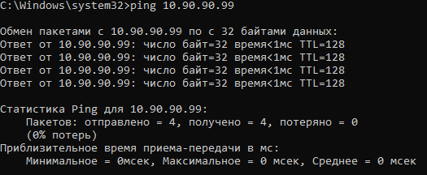
- Настройка коммутатора SW 1
- Подключили ПК 1 к 1 порту коммутатора SW 1. Зашли на Web-интерфейс коммутатора.
- Изменили IP-адрес управления по умолчанию.
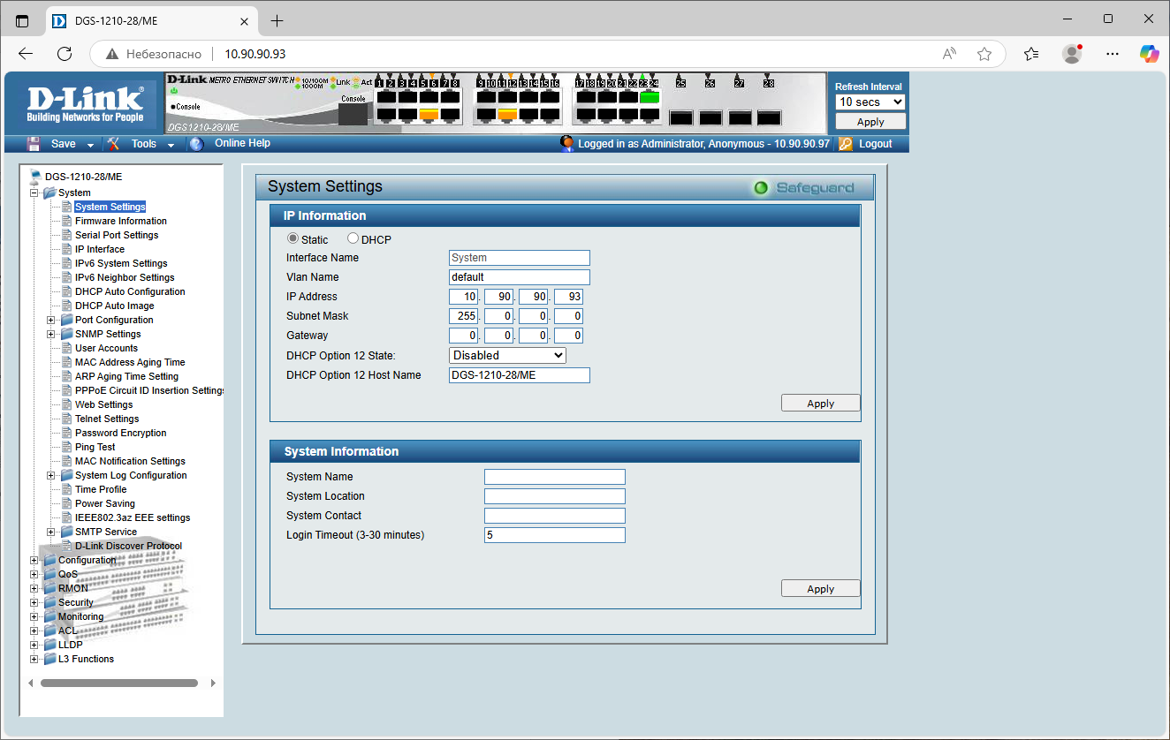
- В адресной строке браузера ввели новый IP-адрес управления.
- Удалили 5–12 порты из VLAN по умолчанию.
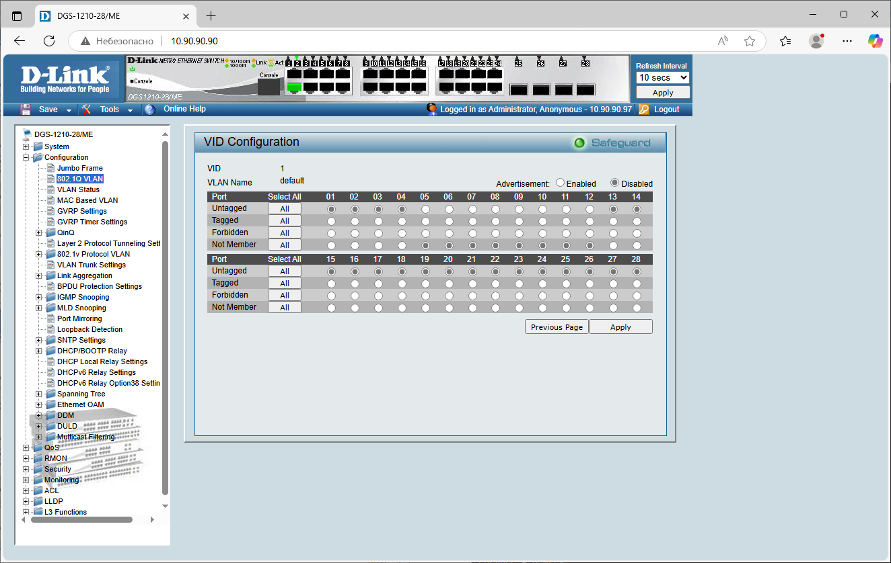
- Создали VLAN v2 и настроили 5–8 порты как немаркированные, 24 порт как маркированный.
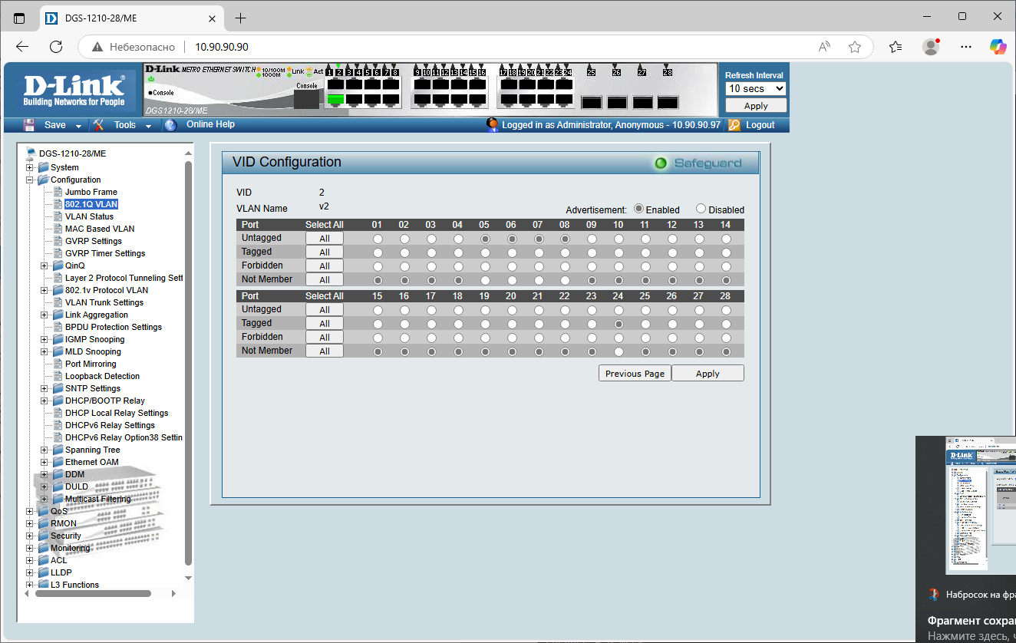
- Создали VLAN v3 и настроили 9–12 порты как немаркированные, 24 порт как маркированный.
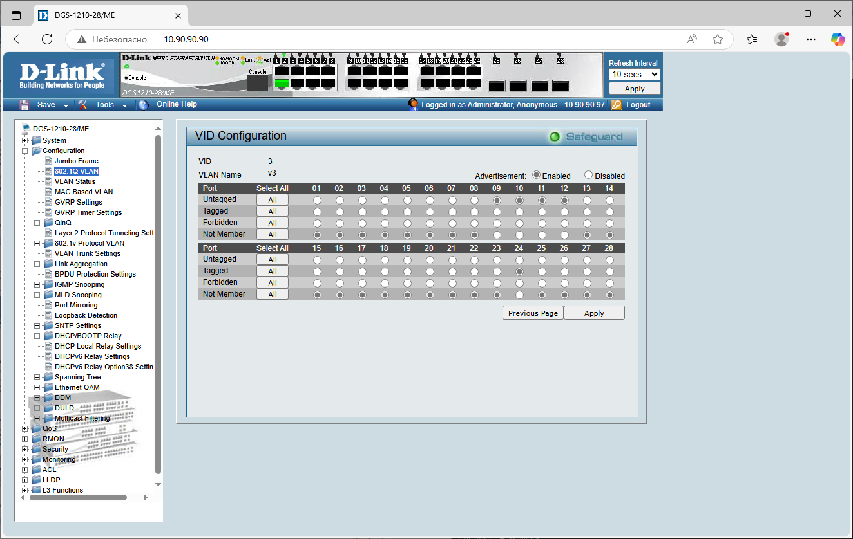
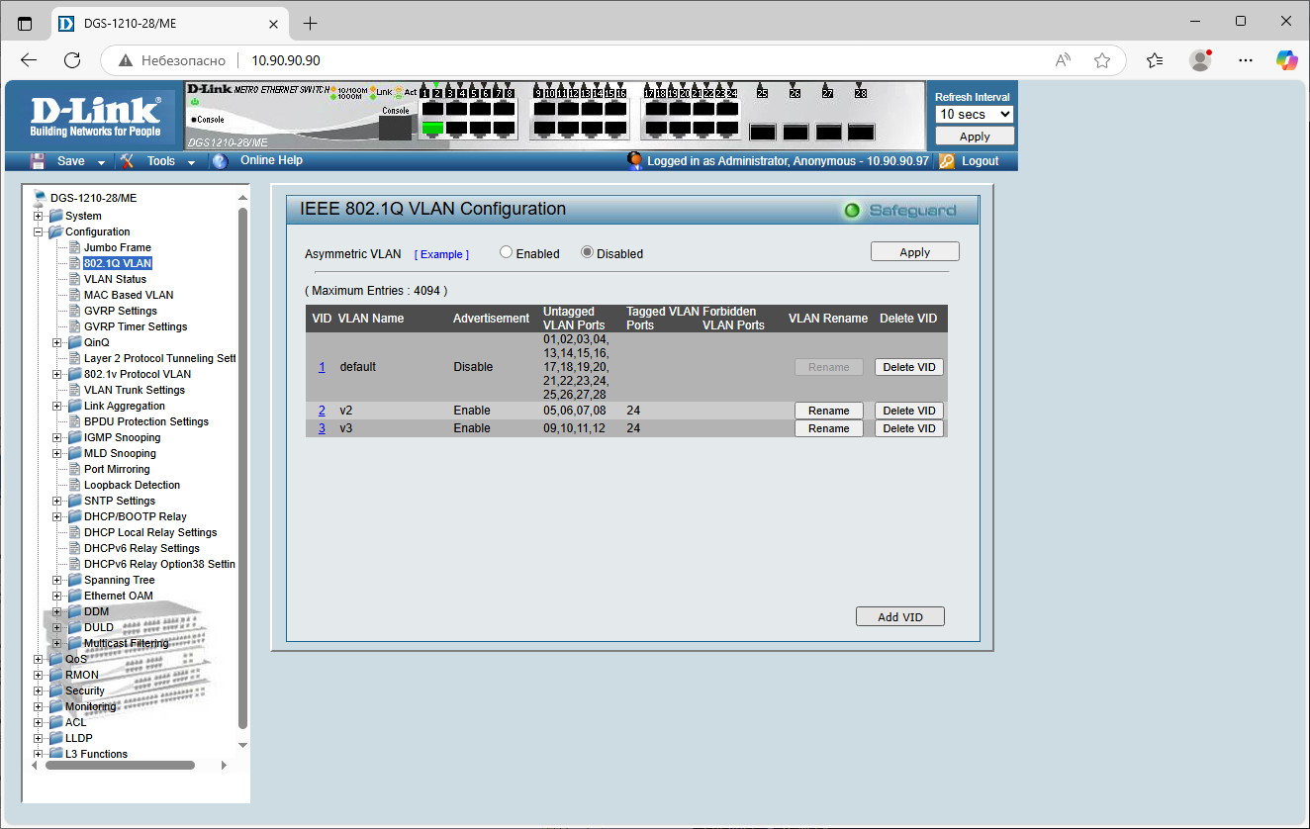

- Настройка коммутатора SW 2
- Подключили ПК 3 к 1 порту коммутатора SW 2
- Зашли на Web-интерфейс коммутатора.
- Удалили 5–12 порты из VLAN по умолчанию.
- Создали VLAN v2 и настроили 5–8 порты как немаркированные, 23 порт как маркированный.
- Создали VLAN v3 и настроили 9–12 порты как немаркированные, 23 порт как маркированный.

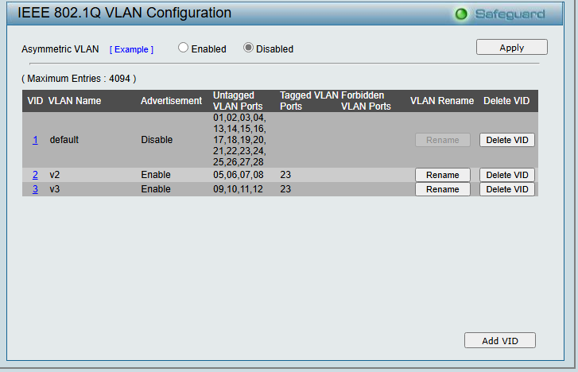
- Проверка работоспособности
- Соединили коммутаторы SW 1 и SW 2 между собой Ethernet-кабелями.
- Подключили ПК 1–ПК 4 к коммутаторам SW 1 и SW 2.
- Проверили соединение между всеми рабочими станциями с помощью команды ping.
- Сбросили настройки коммутаторов SW 1 и SW 2 к заводским настройкам по умолчанию.

